Esimerkit työviesti- ja sanomakäsittelyn exel-taulukoista

1. Erään Miepä- yksikön kuukausitaulukko

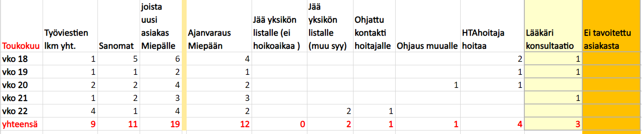

2. Koko miepän kuukausikooste

